玉柴重工GPS物联网管理平台
用户手册

目录
一、 登陆 3
二、 界面介绍 3
三、 基本功能操作 4
四、 地图操作 4
➢基本操作 4
➢地图标注 4
五、 指令下发 5
➢实时定位 6
➢锁车管理 7
➢加入监控列表 7
➢清空监控列表 8
➢从监控列表中移除 8
➢历史轨迹回放 8
六、 警情提醒 9
七、 警情消除 9
八、 运营管理 10
九、 查询统计 10
➢指令下发查询 10
➢机械工作时间统计 11
➢机械工作时间段统计 12

- 登陆
输入网址：http://111.12.24.16:11010/gtmp/index.jsp进入玉柴重工GPS物联网管理平台用户登录页的登录框中，输入用户名、密码及验证码，点击登录，若用户名、密码和验证码都正确，即可登录系统，否则会有相关错误的提示。登录页如下图所示。
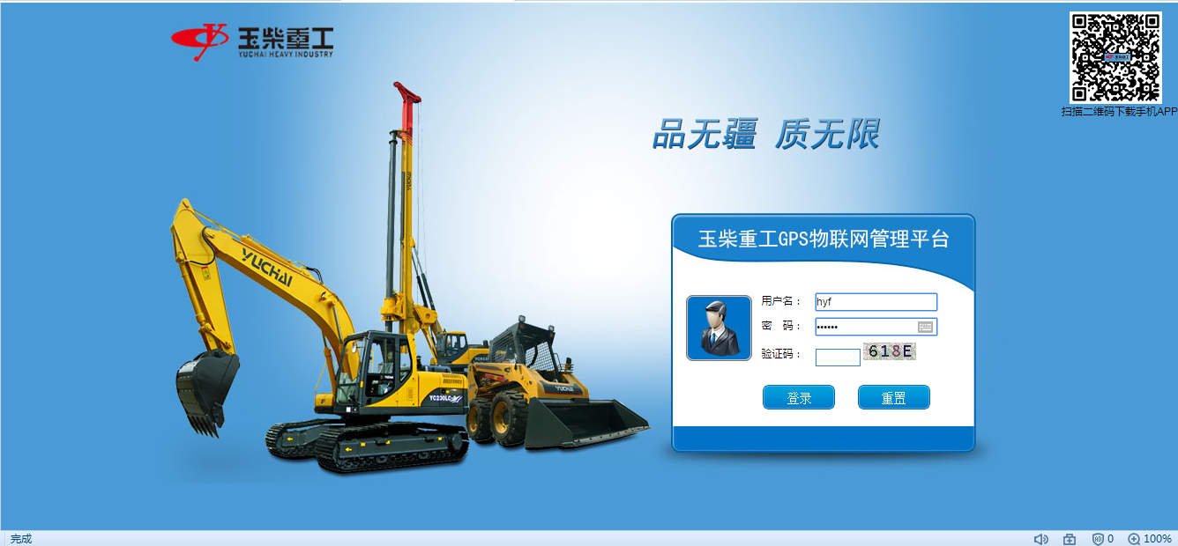

- 界面介绍
界面主要包括二个部分：导航栏和功能操作区。如下图所示。
➢导航栏：显示各功能模块的菜单，选择并单击进入各个功能。
➢功能操作区：显示功能相关数据，并在此区域进行操作。
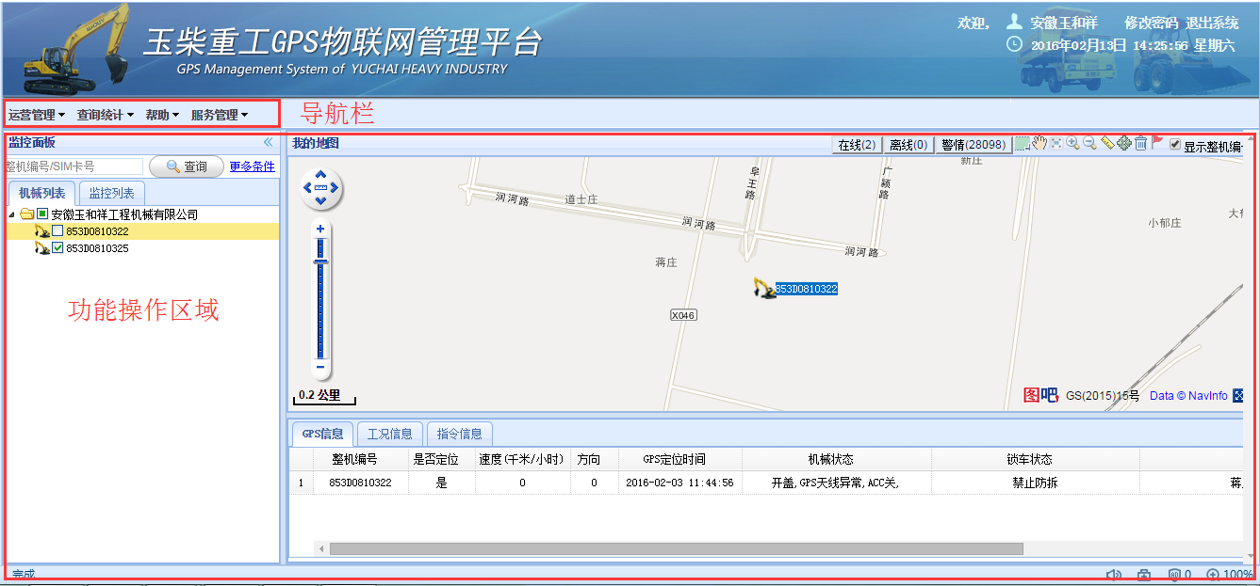

- 基本功能操作
- 用户可以对帐号进行密码修改、退出系统等基本的操作；
- 界面显示该用户所在经销商销售出去的机器，用户可以此目录下的机器进行指令的下发等操作；
- 地图操作

➢基本操作
为恢复默认工具、 全屏运营监管页面 放大、 缩小、 测距、 居中、 添加标注、显示整机编号。

➢地图标注
显示地图标注：初始化地图时在地图上显示自定义地图标注；
添加地图标注：点击添加标注，在地图上选择标注坐标，弹出如下图窗口，每一个用户最多可以添加10个地图标注（最大数量可在系统参数中设置，参数编码为MapTagNum）；
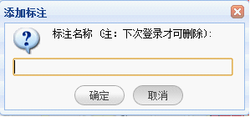
如果超过10个，则弹出如下图提示框：
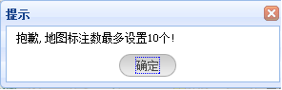
删除地图标注：选中地图标注，右击弹出如下图菜单，点击删除标注，弹出确认窗口，点击确定，标注删除；
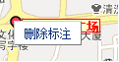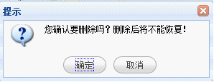

- 指令下发
选择机械列表上的机械，右键弹出指令菜单。指令菜单如下图所示：
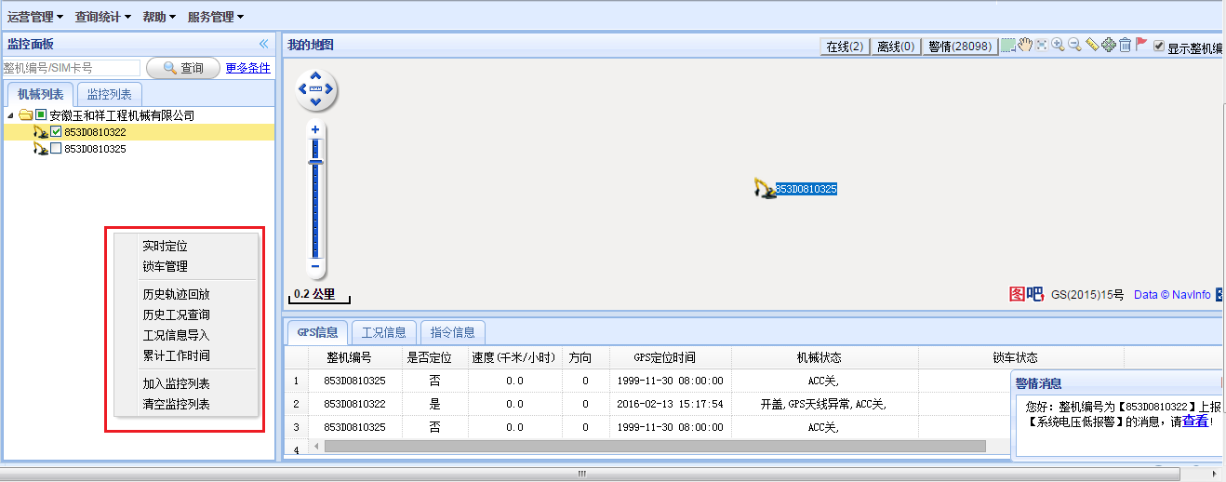

➢实时定位
点击实时定位，弹出如下提示框；
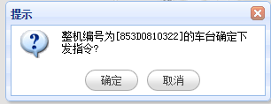
点击确定，直接下发指令，指令回应稍后在地图下方的指令信息标签页中显示，地图中显示车辆位置，并在GPS信息中文字输出机械位置信息；
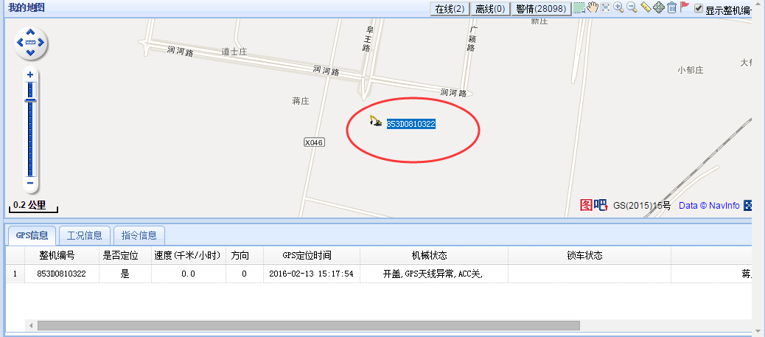

➢锁车管理
点击锁车管理，弹出如下图窗口：
锁车设置项分为六种，输入心跳间隔、CAN ID号，点击发送，下发锁车指令。
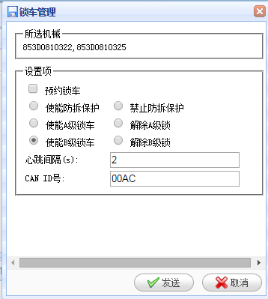

➢加入监控列表
加入监控列表的机械有GPS信息上报时，会在地图上显示并在GPS信息中文字输出机械位置信息；有工况信息上报时，也会显示在工况信息表格中；监控列表中显示要监控的整机编号，如下图所示：
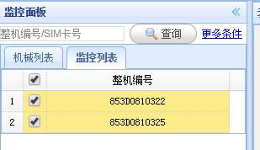

➢清空监控列表
点击清空监控列表，监控列表中的机械全部移除，机械不再被监控；

➢从监控列表中移除
在监控列表，选中要移除的行记录，右击选择从监控列表中移除，则该机械不被监控。

➢历史轨迹回放
选择机械列表上的机械，右键菜单，选择轨迹回放。弹出窗口如下图所示：
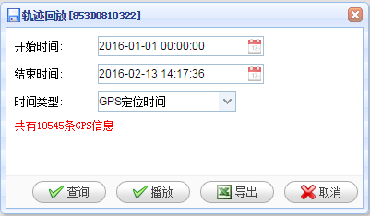
如果查询到历史记录，再点击播放，可在地图上显示机械运行轨迹，如下图所示。
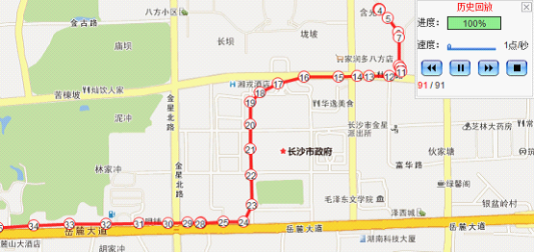
也可以对其进行数据的导出操作。
- 警情提醒
系统10秒检测是否有新警情，如果有，则在系统右下角弹出如下窗口：
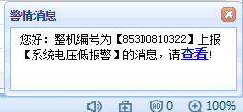
- 警情消除
点击查看按钮，会弹出机械警情的列表，如下图所示；选中警情，点击消除警情，表示该条警情已处理，系统不再提醒；

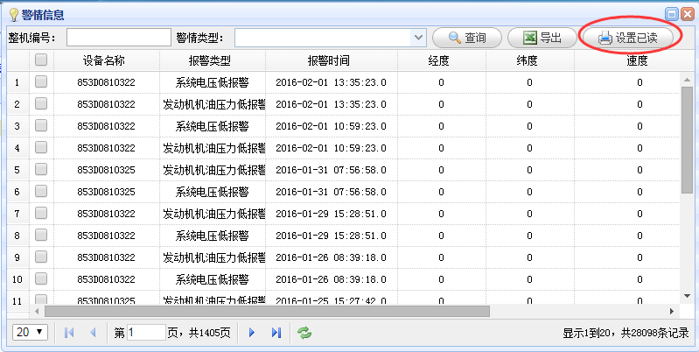
- 运营管理
点击导航栏上的“运营管理”，选择“运营监管”，便是帐号登陆后的第一界面。
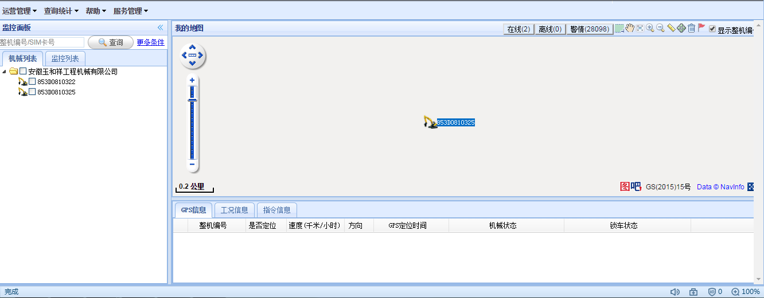

- 查询统计

➢指令下发查询：指令下发查询页面如下图所示：
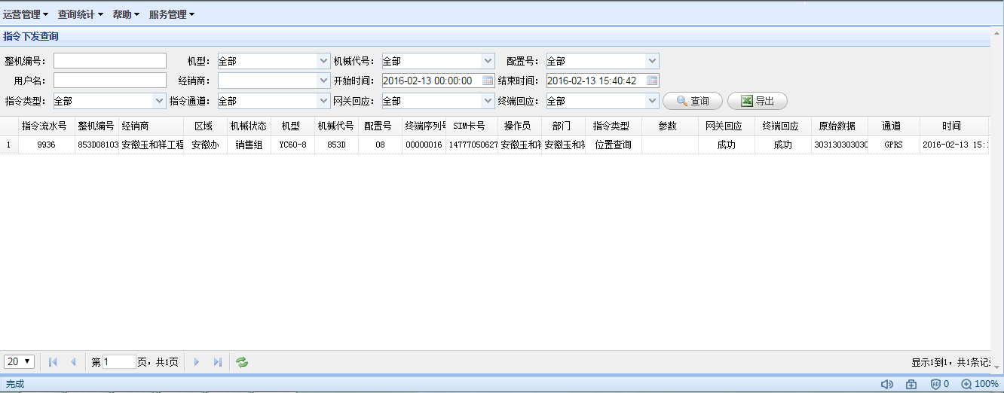
➢查询:输入用户名、指令类型、开始时间、结束时间等条件，点击查询按钮，可以查询出符合条件的指令信息。
➢导出Excel：点击导出按钮，将导出符合当前条件的指令信息。

➢机械工作时间统计：机械工作时间统计页面如下图所示：
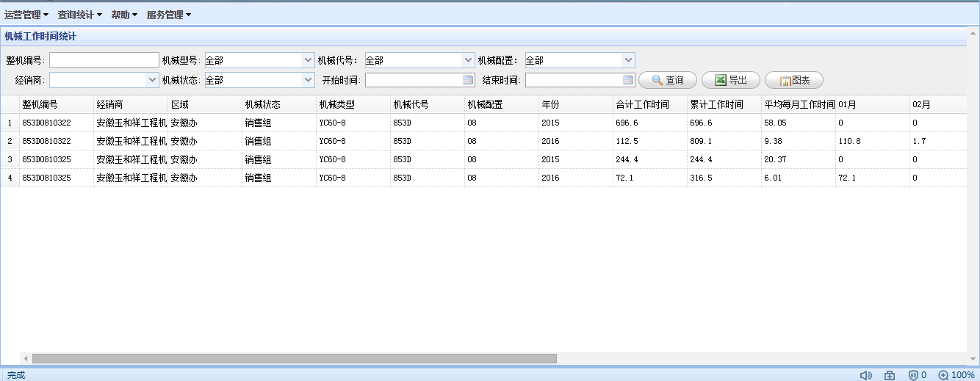
➢查询:整机编号、机器型号、开始时间、结束时间等条件，点击查询按钮，可以查询出符合条件的指令信息。
➢导出Excel：点击导出按钮，将导出符合当前条件的指令信息。
➢图标显示：点击图标按钮，可以查看到上述数据呈现的曲线图表。

➢机械工作时间段统计：机械工作时间段统计页面如下图所示：
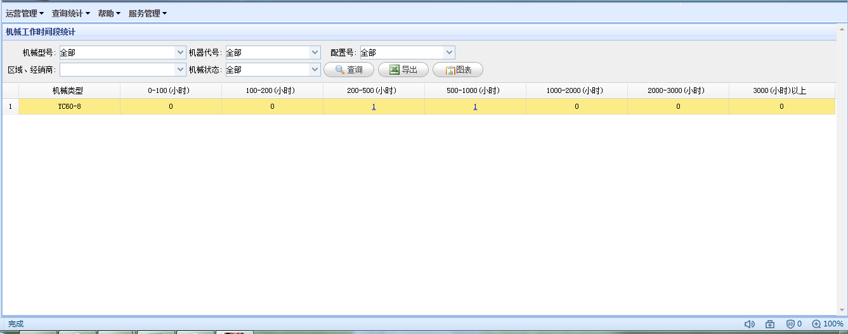
➢查询:机器型号、机器代号、机器配置号条件，点击查询按钮，可以查询出符合条件的指令信息。
➢导出Excel：点击导出按钮，将导出符合当前条件的指令信息。
➢图标显示：点击图标按钮，可以查看到上述数据呈现的曲线图表。

